**مدرسة الفرعة الابتدائية**

**مهمة علوم– الصف الثالث"__"**

الاسم:______________ التاريخ:_______________

********************************************************************1)**أكتب أسماء أعضاء النبتة في المكان المناسب :**

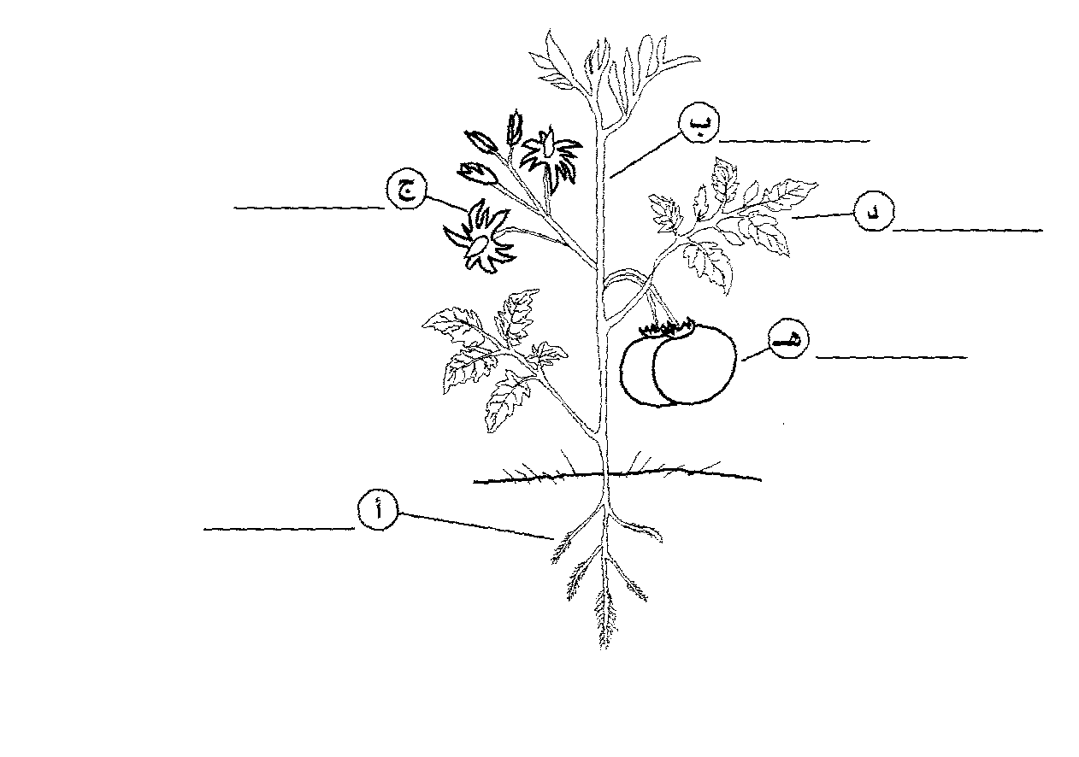

--------------------------------------------------------------------------

**2) **

**3)**

**4) ما الذي يميز الكائنات الحية ؟**

1-جميع الكائنات الحية تتنفس وتتغذى فقط

2-جميع الكائنات الحية تتنفس تتغذى وتموت

3-لا يوجد شيء مشترك بينهم .

4-جميع الكائنات الحية تتغذى وتتنفس ولكن لا تموت .

**5) الإنبات هي ظاهرة تحدث في:**

1-الحيوانات

2-النباتات

3-الحيوانات والنباتات

4-في مجالات التكنولوجيا

**6)أي الأشياء التالية لا تصنع بشكل عام من النباتات**

1-المقص

2-المعكرونه

3-القميص

4-الورق

7)